Жизнь прекрасна и удивительна!
И придется себе доказать,
Что приходит рассвет восхитительный
Для того, чтобы деток спасать.
И рассвет и закат
Все размерено,
Все рассчитано на земле.
Победим мы – я в этом уверена
Протяни свои ручки ко мне!
Стихи написанные мамой мальчика с синдромом Хантера
Этап детства особенно важен для становления личности, для освоения жизненных ценностей, норм, образом. Чтобы максимально сохранить и укрепить здоровье малышей. Однако неуклонно увеличивается количество детей, относящихся к категории детей, с ограниченными возможностями здоровья. В международной «Конвенции о правах ребёнка» сказано, что каждый ребёнок имеет право на воспитание и образование, а международные документы по проблемами инвалидов призваны обеспечить им равные возможности наряду со здоровыми детьми.
Дети с ограниченными возможностями здоровья- это дети, состояние здоровья которых препятствует освоению образовательных программ вне специальных условий обучения и воспитания, то есть это дети-инвалиды либо другие дети, имеющие временные или постоянные отклонения в физическом и психическом развитии и нуждающиеся в создании специальных условий обучения и воспитания.
Говоря об инклюзивном образовании, следует отметить, что это не только создание технических условий для беспрепятственного доступа детей-инвалидов в дошкольные образовательные организации, но и специфика образовательного процесса, который должен строится с учётом психофизических возможностей ребёнка ОВЗ. В дошкольных образовательных организациях должно быть организовано качественное психолого-педагогическое сопровождение детей с ограниченными возможностями здоровья и детей-инвалидов, а также создан особый морально-психологический климат в педагогических коллективах, основанный на понимании проблем, нужд ребёнка инвалида и на желании ему помочь. Под психолого-педагогическим сопровождением понимается не просто сумма разнообразных методов коррекционно-развивающей, профилактической, реабилитационной работы с воспитанникам, а именно комплексная деятельность специалистов, направленная на решение задач развития, обучения, воспитания и социализации детей.
Воспитание ребёнка – коллективное дело, забота об успешных результатах требует единения (согласования подходов к воспитанию, его содержанию, приёмов осуществления) сил всех заинтересованных взрослых. Поэтому работая в тесном контакте с педагогом-психологом, учителем-логопедом, родителями мы пришли к выводу о том, что необходимо понять сущность имеющихся у ребенка отклонений; определить и осознать сильные и слабые стороны ребенка, найти наиболее эффективных способов формирования личности малыша. Чтобы понять маленького ребёнка, что он хочет, что его волнует, интересует, заботит, обижает, радует, надо очень много знать, уметь, понимать, чувствовать сердцем.
Как показывает наш опыт работы родители, которые принимают ребенка таким, какой он есть, и внимательно следят за его реакциями, радуясь любым активным и самостоятельным его действиям, как правило, добиваются очень больших успехов.
Во многих городах России в последние десять-пятнадцать лет все активнее внедряются технологии психолого-педагогического сопровождения семей, воспитывающих детей с нарушениями или выраженными проблемами развития. Одна из организационных форм такой помощи и, следовательно, одна из новых форм дошкольного образования – Лекотека.
Слово «лекотека» («Lekotek») образовано из шведского слова «leko», что значит «игрушка» и «tek» – «собрание», «коллекция». Первая лекотека была основана в 1963 г. университетской клинике в Стокгольме по инициативе родителей и педагогов. Цель основателей лекотеки заключалась в том, чтобы при помощи игры смягчить психотравмирующее воздействие госпитализации.
Наша лекотека действует уже больше шести лет. Дети к нам приходят вместе с родителями. Проблемы, которые у них имеются, самые разные: Детский Церебральный Паралич, Ранний Детский Аутизм и другие.
Цель лекотеки: обеспечение психолого-педагогического сопровождения детей от 2 лет до 8 лет с нарушениями развития для социализации, формирования предпосылок учебной деятельности, поддержки развития личности детей и оказания психолого-педагогической помощи родителям (законным представителям).
Задачи:
- реализация образовательной программы, разрабатываемой исходя из особенностей психофизического развития и индивидуальных возможностей воспитанников, принимаемой и реализуемой лекотекой самостоятельно;
- проведение психопрофилактики, психотерапии и психокоррекции средствами игры у детей от 2 до 7 лет с нарушениями развития;
- обучение родителей (законных представителей) методам игрового взаимодействия с детьми, имеющими нарушения в развитии;
- проведение психопрофилактической и психокоррекционной работы с членами семьи ребенка от 2 до 7 лет с нарушением развития;
- психолого-педагогическое обследование детей от 2 до 7 лет с нарушениями развития при наличии согласия родителей (законных представителей);
- помощь родителям (законным представителям) в подборе адекватных средств общения с ребенком;
- подбор индивидуальных техник формирования предпосылок учебной деятельности ребенка;
- поддержка инициатив родителей (законных представителей) в организации программ взаимодействия семей.
работа с детьми и родителями организуется поэтапно:
- диагностический;
- коррекционно-развивающий;
- аналитический;
- завершающий.
Одним из важных направлений в работе «Лекотеки» является формирование у детей с особыми потребностями в развитии навыков и умений, необходимых им в быту. Мы знакомим детей с предметами ближайшего окружения, учим выполнять с ними определенные действия в соответствии с назначением предметов. Большое место при этом отводится сюжетно-ролевой игре. В ходе таких игр в доступной и занимательной форме дети усваивают нормы общепринятого поведения и учатся взаимодействовать с окружающими. Педагоги выступают непосредственными участниками, активизируя детей и направляя их действия в соответствии с правилами игры.
Для меня в жизни нет большего счастья, чем постоянно ощущать себя нужной детям! Дети - моё главное богатство, в окружении которых я нахожусь и на работе, и дома.
Жизнь детей в детском саду должна быть одним большим, ярким, нескончаемым праздником, полным задора и веселья для детей, родителей и педагогов. Нести радость, превращая обычный день ребенка в детском саду в праздник с неожиданными сюрпризами, развлечениями, увлекательными путешествиями в мир тайн и открытий. Это и есть идеальный детский сад!
Инвалидность не должна становиться причиной исключения их из активной жизни.

Проект (сценарий)
педагогического мероприятия с детьми

Направление: коррекционно-развивающее работа с дошкольниками с ограниченными возможностями здоровья
Образовательная область: интеграция образовательных областей «Социализация», «Познание», «Коммуникация»;
Форма: совместная индивидуально-игровая деятельность воспитателя с ребенком
Тема: «Путешествие в страну Игрушек»
Цели и задачи:
Образовательные:
1. Учить группировать игрушки по форме, цвету, величине.
2. Продолжать учить сличению контурных, силуэтных, реальных изображений и соотносить их с объемными игрушками.

Развивающие:
1. Развивать цветовосприятие, умение узнавать и называть цвет игрушек в окружающем.

Воспитательные:
1. Формировать эмоциональную заинтересованность и отклик на игру, предложенную воспитателем, отзывчивость.

Материал:
Демонстрационный материал: цветное изображение матрёшки.
Раздаточный материал: разрезная картинка матрёшки; объёмные игрушки разной величины: машинки (4-5), пирамидки (4-5), мячи (4-5); картинки с изображением машинки, пирамидки, мяча; карточки к игре «Раскрась картинку»; карточки с изображением предметов игрушек (мяч, пирамидка, машинка) разных по форме и размеру: три цветных предмета, три контурных, соответствующих по размеру цветным, три – контурных меньшего размера.
Разрезные картинки - силуэты с изображением мяча, матрёшки, пирамидки.

Предварительная работа:
- Рассматривание игрушек в группе, называние внешних признаков.
- Проведение дидактической игры «Узнай игрушку по описанию, сюжетно-ролевая игра «Магазин «Игрушки».

Совместная
индивидуально - игровая деятельность
воспитателя с ребенком

(игровая деятельность проводиться в индивидуальном порядке с каждым ребенком по причине физических и психологических особенностей детей, в зависимости от которых может меняться смена игрового оборудования и времени на отведенное мероприятие, 15-20 минут).

Организационный момент.
Воспитатель: Сегодня я и Коля отправимся в путешествие. В какое? Узнаешь, если выполнишь задание.
Основная часть.
Дидактическая игра «Собери целое»
Воспитатель: Разложи все детали перед собой так, чтобы каждую было видно. Выбери только те, на которых изображена голова (сверь с образцом).
Воспитатель предлагает Коле из цветных кусочков сложить целое изображение. Ребенок выкладывает матрёшку. Если затрудняется, то воспитатель даёт подсказку, загадывает загадку:
Ростом разные подружки,
Но похожи друг на дружку.
Все они сидят друг в дружке,
Но всегда одна игрушка.
- Что ты сложил? (матрёшку)
- Какая матрёшка?
Ребенок: Большая, красивая.
- Сегодня мы совершим путешествие по стране Игрушек. В этой стране много разных игрушек. Назови игрушки, с которыми ты любишь играть.
Ребенок: машина, мячик, кукла и т.д.
Страна Игрушек ждёт нас!

Дидактическая игра «Подбери к игрушке его изображение».

У ребенка объёмная игрушка разной величины.
- Рассматривает машину, пирамидку, мяч.
- Называет цвет, форму, величину каждой игрушки.
- Подбирает к ней изображение.
- Объясняет, почему именно это изображение подходит к данной игрушке.

Физкультурная минутка. Игра «Карусель»

Воспитатель: В стране Игрушек есть весёлая карусель, и он приглашает нас с тобой на ней покататься.
- Мы примчались к карусели ребенок стоит лицом в круг
- Все успели? наклоняет голову вправо, разводит руками
- Все успели! кивает головой
- Все ли сели? наклоняет голову влево, разводит руками
- Все мы сели! кивает головой
- Полетели? наклоняет голову, разводит руки
- Полетели! кивает головой
- И за тридевять земель бежит по кругу вместе с педагогом, взявшись за руки
понесла нас карусель.
- Но земля зовёт обратно, медленно идет по кругу, взявшись за руки
хоть и мило в синеве.
- После космоса приятно ложится на ковёр
поваляться на траве.

Дидактическая игра «Одень медведей»
Воспитатель: Коля! А у нас игрушки загрустили. Давай попробуем их развеселить. Разложи все детали перед собой так, чтобы каждую было видно. А теперь давай попробуем одеть медведей в разную одежду. (Одевают медведей в разную одежду при этом, трогая каждый предмет на ощупь и называя какой предмет он берет).
Воспитатель: Посмотри, Коля! Медведи стали веселыми. Молодец!
Дидактическая игра «Подбери половинку»

Воспитатель: А давай еще развеселим игрушек. Найдем к каждой игрушке свою пару.
Воспитатель: Молодец! Посмотри, как радуются наши игрушки.
Дидактическая игра «Найди в группе игрушку по силуэтному изображению»
Воспитатель: Коля, а что эта за игрушка спряталась. Воспитатель раздаёт ребенку карточку с силуэтным изображением игрушки, предлагает найти такую же игрушку. Ребенок старается найти похожую игрушку на столе. Если не получается педагог наводящими вопросами описывает игрушку. В конце педагог даёт положительную оценку деятельности ребёнка, предлагает поиграть с найденной игрушкой.

Итог.
Воспитатель: Молодец Коля! Вот и закончилось наше с тобой удивительное путешествие в страну Игрушек. Давай вспомним, какие игрушки ты сегодня узнал?

В конце игровой деятельности даются рекомендации родителям по обучению детей в домашних условиях представленных игр.

«ОДЕНЬ МЕДВЕДЕЙ»
НАКЛЕЕН РАЗНООБРАЗНЫЙ ТАКТИЛЬНЫЙ МАТЕРИАЛ
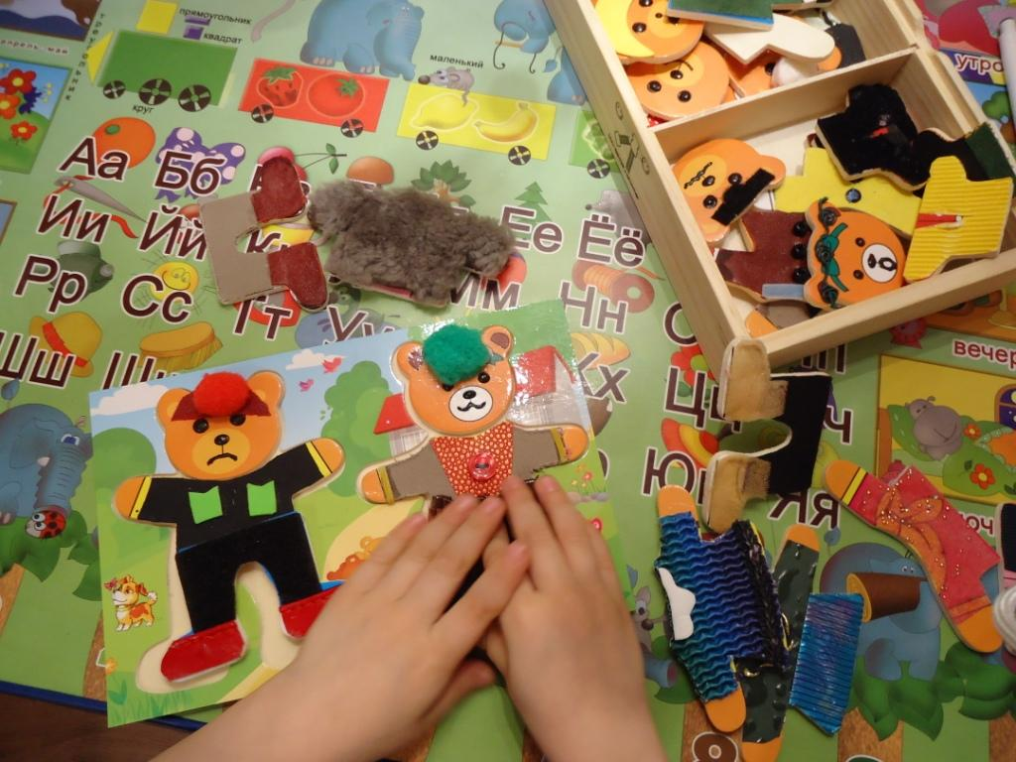

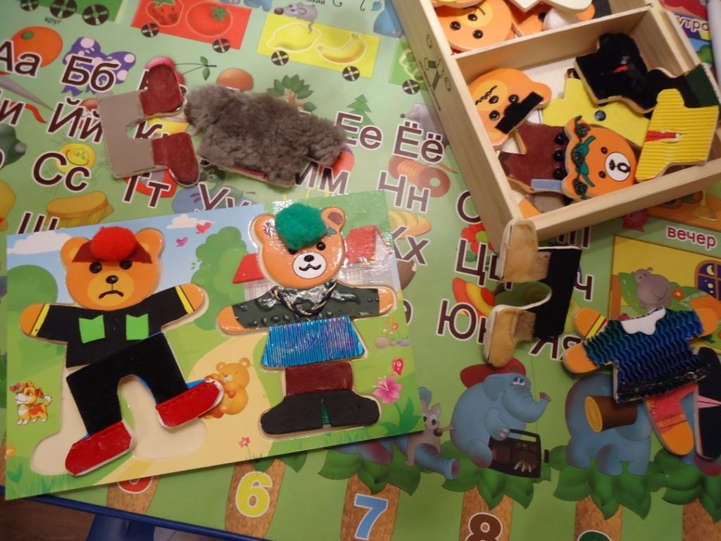

НАЙДИ ПО ФОРМЕ
НАКЛЕЕНЫ КОНТУРЫ ФИГУР ИЗ РАЗЛИЧНЫХ МАТЕРИАЛОВ
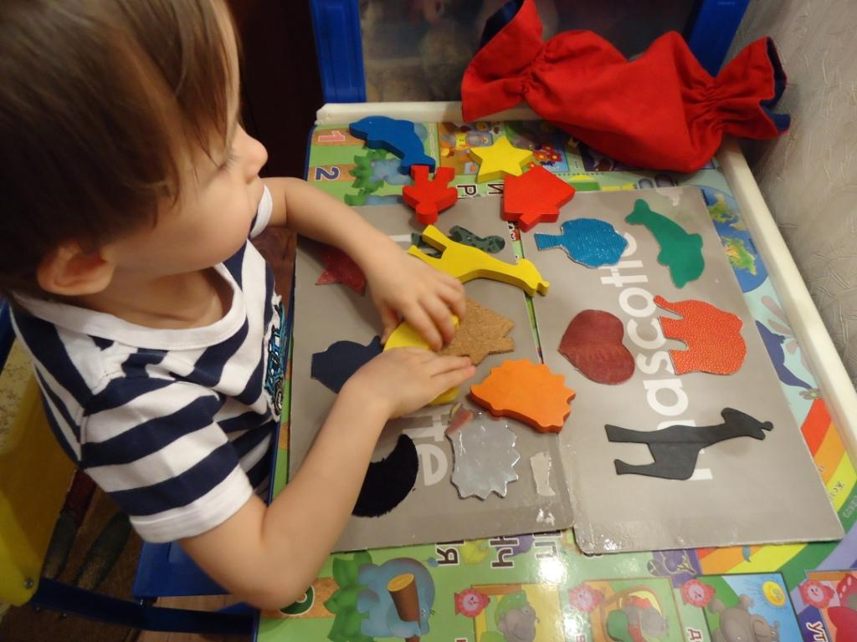

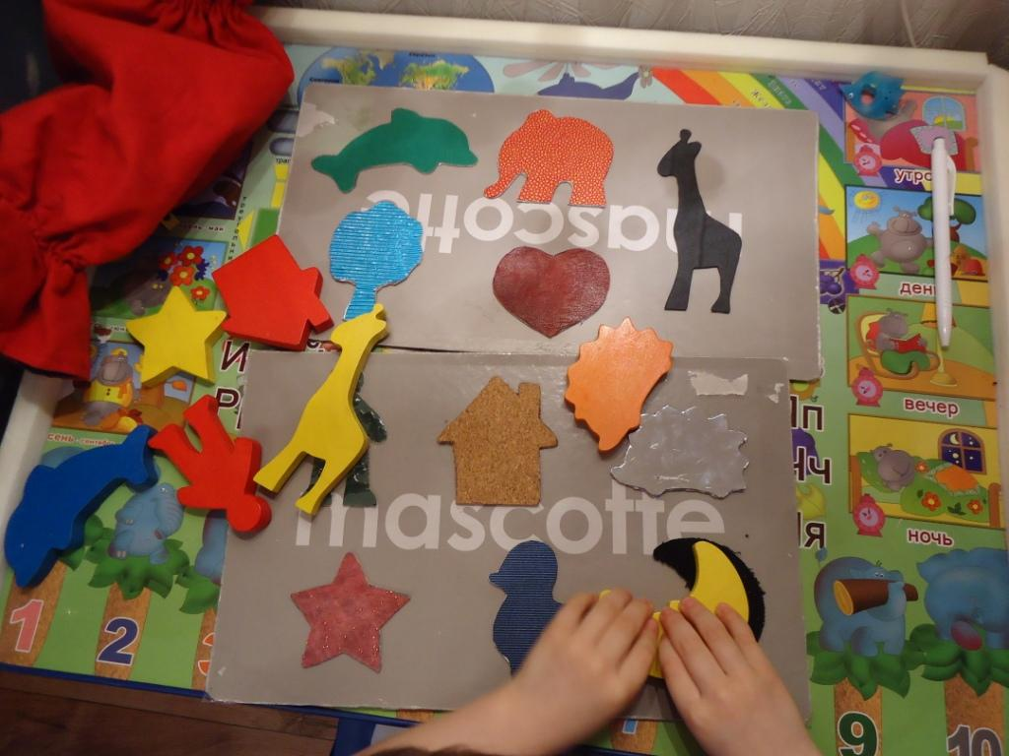

«ПОДБЕРИ ПАРУ»
НАКЛЕЕНЫ РАЗНЫЕ ТКАНИ
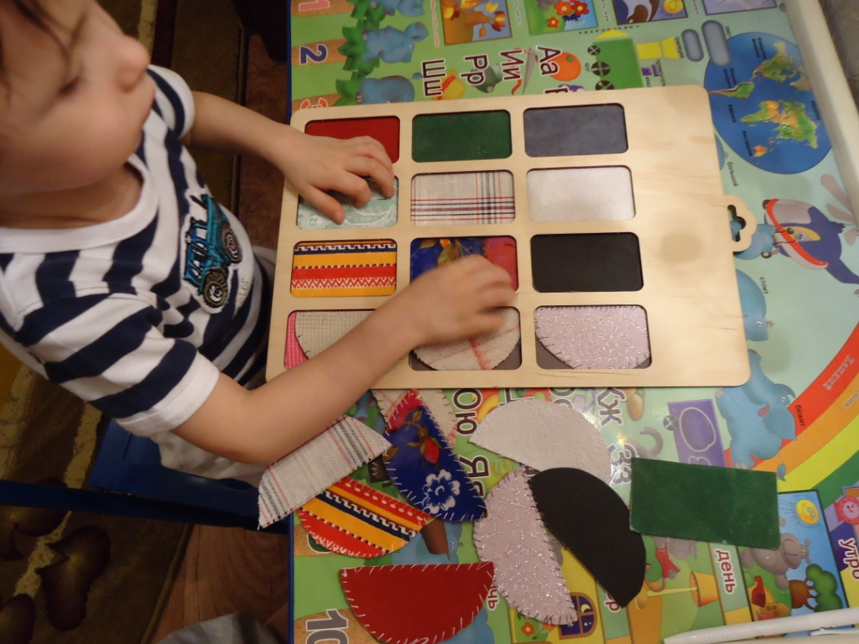
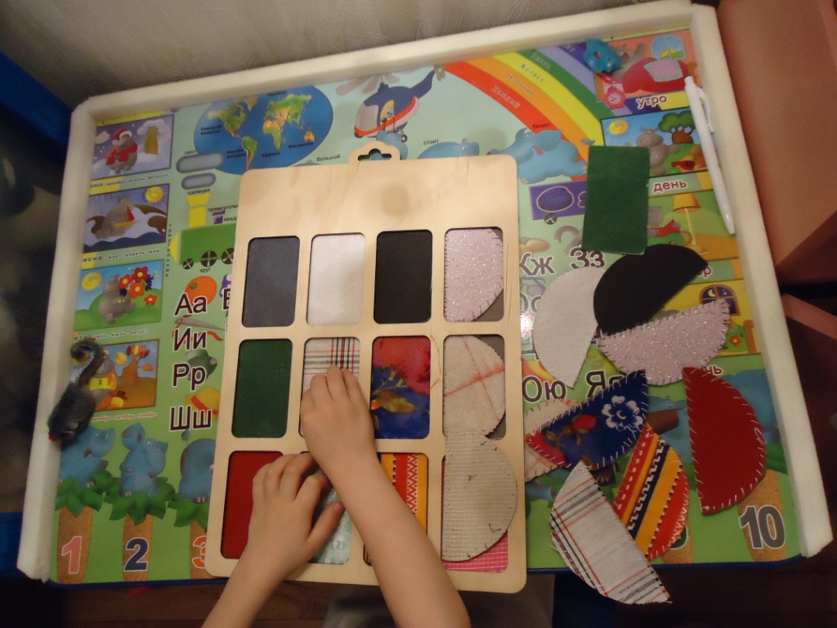

ДИДАКТИЧЕСКАЯ ИГРА «СОБЕРИ ЦЕЛОЕ»
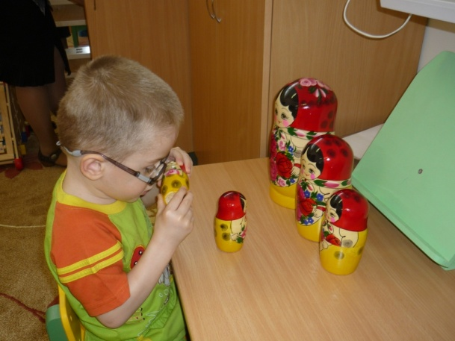

ДИДАКТИЧЕСКАЯ ИГРА «ПОДБЕРИ К ИГРУШКЕ ЕГО ИЗОБРАЖЕНИЕ»

